**설계 제안서**

|  |  |
| --- | --- |
| **과제명** | **스마트 선도 관리시스템** |
| **제출일자** | **2023.05.28** |
| **연구참여자** | **조장 김찬영(20190895) : 프로젝트, 프로그래밍 총괄** |
| **팀원 김태현(20190898) : 개념 설계, 프로그래밍** |
| **팀원 허진환(20190954) : 보고서 작성, 프로그래밍** |
| **팀원 조혜원(20220949) : 자료 조사, 프로그래밍, 발표** |
| **팀원 이유진(20230945) : 개념 설계, 프로그래밍** |
| **팀 이름** | **???** |

1. **설계과제 제목**

스마트 선도 관리 시스템 : 1인 가구를 위한 IOT 냉장고 시스템

1. **설계과제 추진 목적**
2. 증가하는 1인 가구를 위한 IOT관련 시스템 개념 설계
3. Visual C를 이용한 모듈화 프로그래밍 능력 향상 기대
4. 팀 프로젝트를 통한 팀원 간 협동 및 소통 능력 향상 기대
5. 효율적인 냉장고 내부 음식물의 관리 시스템 설계
6. **주제 선정 이유**
7. 통계청에 따르면 2021년 기준 1인가구는 전체 비율의 33.4%를 차지하고, 2050년에는 39.6%에 이를 것으로 전망된다. 또한, 1인 가구의 주거유형으로는 단독주택이 44.0%로 가장 많고, 2가구 중 1가구는 주거면적 40㎡이하에서 거주하는 것으로 조사되었다.

*(그래픽 출처 – 시사CAST)*

1. 많은 이들이 한번쯤은 냉장고 정리가 제대로 되지 않아 음식물을 냉장고에 보관하고, 그것에 대하여 잊어버려 먹지도 못하고 버린 경험이 있을 것이다.
2. 1인 가구는 구성원이 많은 일반 가구에 비해 혼자 담당해야 할 가구 내의 업무가 많을 것이라고 생각하였으며, 효율적인 음식물 관리가 필요하다고 분석하였으며, 주거면적에 관한 통계 등 여러 요소에 따라 1인 가구에게 적합한 냉장고는 크기가 작고, 보관과 사용에 있어서 편리해야 한다고 분석하였다.
3. 스마트 선도관리 시스템은 냉장고 내부에 어떠한 음식물을 저장하였고, 얼마나 저장되었고, 소비 및 유통기한에 대한 정보를 제공하여 1인 가구의 삶의 질을 높이고, 환경 보호에 기여하는 것을 기대한다.
4. 결과적으로, 1인 가구의 증가와 함께 스마트 선도 관리 시스템이 포함된 냉장고의 수요는 더욱 증가할 것으로 예상된다.
5. **설계과제 내용**

냉장고 내 음식물에 대한 종합적인 정보를 한눈에 볼 수 있도록 제공하고 선도 상태에 따라 사용자에게 알림을 주는 스마트 선도관리 시스템을 설계한다.

1. 스마트 선도관리 시스템은 냉장고 내부에 어떠한 음식이 저장되어 있는지에 대한 정보를 제공해야 한다. 제공하는 정보에는 상품을 나누는 기준인 대분류(육류, 해산물, 유제품, 음료, 과일류, 야채류 등) , 소분류(육류 – 닭고기, 소고기, 돼지고기 등) 에 대한 정보를 제공하며, 또한 각 상품의 저장된 시간, 대략적인 소비기한을 제공한다.
2. 시스템에서 제공하는 대분류에는 일반적으로 냉장고에 보관하는 육류, 해산물류, 유제품류, 음료, 과일류, 야채류가 존재하며,~~~~~~~~/* 여기에는 표를 만들어 삽입*/
3. 상품을 냉장고에 보관할 시, 사용자는 간단입력모드 혹은 상세입력모드 2가지 중 하나를 선택하여 상품에 대한 정보를 입력한다. 실제로 냉장고에 상품을 보관하면서 일일히 상품에 대한 정보를 세세하게 입력하면서 발생되는 시간적 낭비를 편리하게 만들기 위해서 간단입력모드를 제공하며, 세세한 입력이 필요한 상품에 대한 선택지로 상세입력모드를 제공한다.
4. 간단입력모드란 사용자가 대분류-소분류를 선택하고 상품명을 입력하면, 시스템에서 그 상품에 대한 대략적 소비기한을 제시한다. 세세하게 사용자가 입력하지 않아도 대략적으로 유통기한을 입력하는 것이다. 사용자가 그것에 확인하면, 상품이 저정되는 방식이다.
5. 상세입력모드의 경우, 사용자가 저장하고자 하는 상품이 해당 시스템에서 제공하는 대분류, 소분류에 해당되지 않거나, 시스템에서 제공하는 유통기한 말고 따로 유통기한을 입력하고 싶은 경우에 대한 선택을 제공한다. 특별한 관리나 일반적이지 않은 것을 냉장고에 저장할 시 필요한 기능이다.
6. 시스템에서는 지속적으로 입력된 유통기한이 지난 상품을 모니터링하며, 유통기한이 얼마 남지 않았거나 이미 지난 상품에 대하여 사용자에게 알려줘서 사용자가 그것에 대하여 적절히 대응할 수 있도록 제시한다. 이를 통하여 냉장고 내부의 음식물에 대한 효율성을 기대한다.
7. 이 시스템에 대한 간단한 시연 프로그램을 Visual C로 작성한다. 시연 프로그램은 이 시스템이 사용자에게 어떠한 과정으로 데이터를 입력받고, 어떤 식으로 데이터를 관리하며 사용자에게 정보를 제공하는지에 대하여 간단하게 보여준다.

*(표 01. 기능적 요구사항 명세서)*

|  |  |  |  |  |
| --- | --- | --- | --- | --- |
| **ID** | **요구사항** | **내용** | **설명** | **우선순위** |
| p_01 | 데이터 분류 기준 제공 | 식품 별 카테고리 제공 | 식품 데이터의 용이한 처리를 위한 대-소분류 카테고리 구조체 선언 및 구조체 배열 선언 | 1 |
| p_02 | 유통기한 및 저장 날짜 처리 | 현재 날짜와 시간을 기준으로 유통기한 설정 및 저장 날짜 설정 | time(), ctime() 등 <time.h> 라이브러리 함수들을 사용하여 현재 날짜로부터 저장 날짜 및 유통기한 계산 후 저장 | 2 |
| p_03 | 간단 입력 모드 제공 | 식품 별 유통기한을 자동적으로 저장하는 간단 입력 모드 제공 | 카테고리 구조체 배열에 선언 및 초기화된 식품 유통기한을 통해 자동적으로 유통기한이 식품과 함께 저장되도록 함 | 4 |
| p_04 | 상세 입력 모드 제공 | 식품 별 유통기한을 사용자가 직접 입력하여 저장하는 상세 입력 모드 제공 | 프로그램 내 카테고리 구조체에 없거나 유통기한이 없는 특수한 식품일 경우, 사용자가 직접 유통기한을 입력하여 식품과 함께 저장되도록 함 | 3 |
| p_05 | 식품 삭제 및 상품목록 확인 | 저장된 식품 출력 및 삭제 기능 제공 | 냉장고에 저장된 식품 메모리 free와 함께 삭제 및 저장된 식품 목록 출력 | 6 |
| p_06 | 유통기한 검사 모드 제공 | 저장된 식품 데이터 유통기한 검사 기능 제공 | sys_checkexp() 함수 저장된 식품 데이터의 | 5 |

*(표 02. 기능 블록도)*

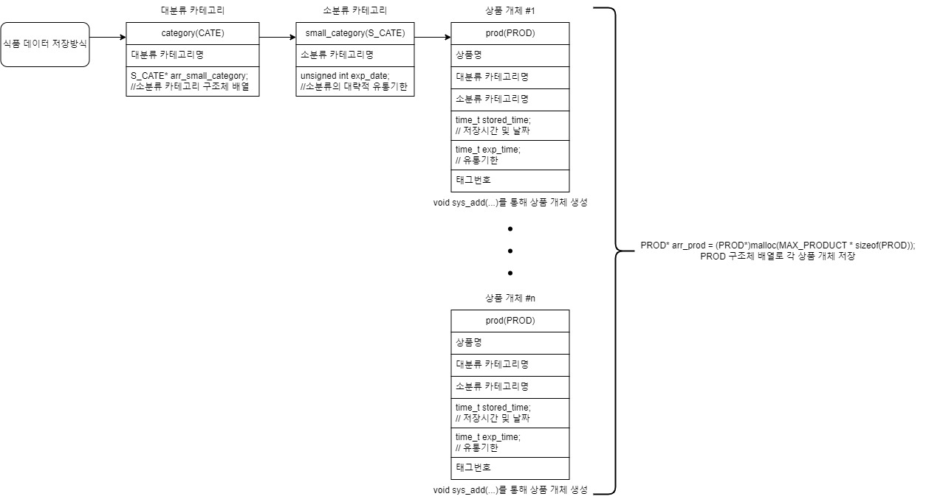

*<￪ 냉장고 내 식품 데이터 저장 및 처리 방식>*

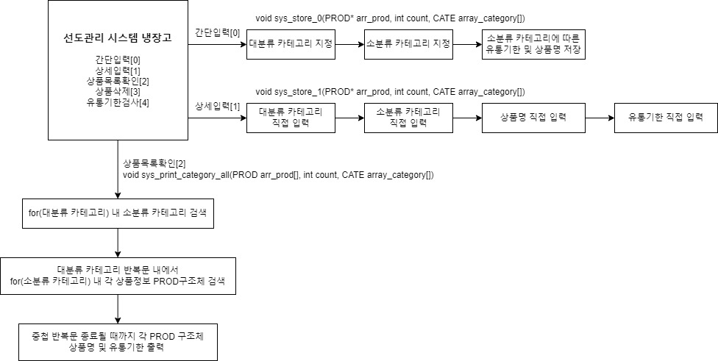

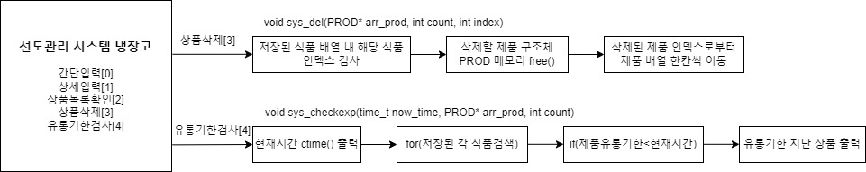

*<￪ 각 모드별 동작 방식>*

1. **설계과제 목표**

본 과제에서 달성하고자 하는 목표는 다음과 같으며, 이외에도 본 과제에서 아래와 같은 현실적인 제한요소들을 달성한다.

* 1인 가구에게 편리성을 줄 수 있는 스마트 선도관리 시스템의 설계.
* Visual C를 통한 시연 프로그램 작성

|  |  |
| --- | --- |
| **현실적 제한 요소들** | **내 용 (Content)** |
| 경제 | - IoT 설계에 있어 중요한 cpu, 메모리 사용량 최소화 하는 합리적인 코드 작성  - 실제 프로그램을 구현할 H/W 자원 부재 |
| 편리 | - 냉장고 내 유통기한을 처리하는 시스템 장착으로 인해 사용자의 식품관리 측면 편의성 향상 |
| 윤리 | - 개발제품이 불법 또는 도덕적 윤리적 타락화에 사용되지 않을 것 |
| 사회 | - 프로그램 사용 시 식품 유통기한에 대한 인식성이 오히려 낮아질 수 있음  - 프로그램 사용 시 유통기한에 대한 과민반응으로 인한(유통기한 하루 지난 유제품 폐기 등의 이유 등) 음식물쓰레기 비율 증가 |

1. **추진 체계**

과제를 진행하기 위한 팀원은 5명으로 다음과 같은 역할을 담당한다. 목표의 구상 단계에서부터 개발 완료시까지 토론 및 협력을 통하여 개발 목표를 달성할 수 있도록 한다.

|  |  |  |
| --- | --- | --- |
| **팀장** | **김찬영** | 프로젝트 총괄, 프로그래밍 총괄 및 시연 프로그램 구조 설계 |
| **팀원** | **김태현** | 시스템의 개념 설계, 시연 프로그램 구조 설계 |
| **팀원** | **허진환** | 보고서 작성, 시연 프로그램 구조 설계 |
| **팀원** | **조혜원** | 자료 조사, 프로그래밍 데이터 관리 |
| **팀원** | **이유진** | 시스템의 개념 설계, 시연 프로그램 구조 설계 |

1. **설계 추진 일정**

*2023년 4월 ~ 2023년 5월 28일*

|  |  |  |  |  |  |  |  |  |  |
| --- | --- | --- | --- | --- | --- | --- | --- | --- | --- |
| **수행 내용** | | **일정 (1주 단위)** | | | | | | | |
| **1주차** | **2주차** | **3주차** | **4주차** | **5주차** | **6주차** | **7주차** | **8주차** |
| **목표와**  **기준**  **설정** | - 설계목표 설정  - 시장조사 및 실현가능성 파악 |  |  |  |  |  |  |  |  |
|  |  |  |  |  |  |  |  |
|  |  |  |  |  |  |  |  |
| - 소프트웨어 요구사항 파악 |  |  |  |  |  |  |  |  |
|  |  |  |  |  |  |  |  |
|  |  |  |  |  |  |  |  |
| **합성** | - 기능 블록 구성  - 기능별 구현방법 결정  - 적용할 기술  - UI 설계 |  |  |  |  |  |  |  |  |
|  |  |  |  |  |  |  |  |
|  |  |  |  |  |  |  |  |
| **분석** | - 세부 기능 블록도  - 목표달성가능성 확인  - 순서도 작성 |  |  |  |  |  |  |  |  |
|  |  |  |  |  |  |  |  |
|  |  |  |  |  |  |  |  |
| **제작** | -시연 프로그램 제작 |  |  |  |  |  |  |  |  |
|  |  |  |  |  |  |  |  |
|  |  |  |  |  |  |  |  |
| **시험/평가** | - 시험 및 검증  - 재설계 |  |  |  |  |  |  |  |  |
|  |  |  |  |  |  |  |  |
|  |  |  |  |  |  |  |  |
| **결과** | - 결과보고 및 시연 |  |  |  |  |  |  |  |  |
|  |  |  |  |  |  |  |  |
|  |  |  |  |  |  |  |  |